La découverte Fiche reproductible 1
(Fiche d’évaluation)
Nom : _____________________________

Estimer et mesurer la longueur,  le périmètre et l’aire | Pas encore | Parfois | Souvent
Estimer et mesurer la longueur
Estimer et mesurer le périmètre
Estimer et mesurer l’aire
Utiliser des référents et des repères personnels
Choisir et utiliser des instruments
de mesure appropriés
Comparer la longueur, le périmètre et l’aire et les décrire
Comparer et ordonner des objets selon leur longueur, leur périmètre et leur aire
Décrire la longueur, le périmètre et l’aire
en termes relatifs
Points forts :

Points à améliorer :

Activités à faire à la maison et lettre
aux parents / tuteurs Fiche reproductible 2–1a

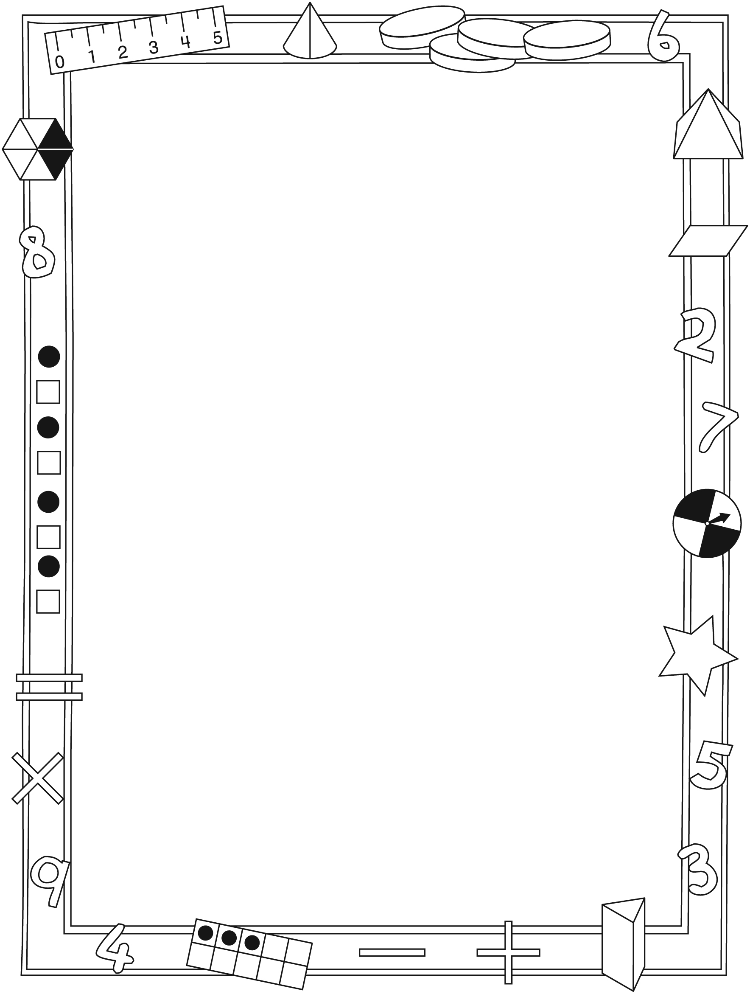

Note à l’enseignant(e)

Vous pouvez envoyer une lettre aux familles pour leur présenter le livret La découverte et leur proposer quelques activités à faire à la maison avec leur enfant.

Composez votre lettre à l'aide de ce modèle et choisissez une
ou deux activités proposées sur la Fiche 2-1 (l’activité en ligne) ou
sur la Fiche 2-2. Il suffit de supprimer ces directives et de faire
un copier-coller des activités choisies. Vous pouvez adapter
ces activités en fonction de votre situation.

Vous aimeriez peut-être diriger les familles à notre site web www.pearsoncanada.ca/mlb/2M6-FR pour essayer de faire une activité interactive. Au besoin, il existe des notes pour les parents / enseignants
pour l’activité, qui sont disponibles en anglais.

Activity Page 1
Math Focus: Estimate and measure length, perimeter, and area
- Tell children that if they would like to record their work, they can click Textbox and then type in their perimeter and area measurements.
- Model how to use the math tool by clicking Show Measurements, then select a figure by clicking on one side of it. Click Reset All to return the math tool to its original state.
- Prompt children to go to the next page.
Instructions pour les activités en ligne (suite) →
Activités à faire à la maison et lettre
aux parents / tuteurs Fiche reproductible 2–1b

Instructions pour les activités en ligne (suite)

Activity Page 2
- Model how to use the math tool by dragging an elastic band to
a peg on the geoboard, then dragging the elastic around other pegs
to make a figure. If children have difficulty getting an elastic to go around a peg, show them that the elastic should be dragged slightly past the peg.
- Tell children that measurements will only appear when they click Show Measurements if the figure is a rectangle or a square.
- Prompt children to go to the next page.

Activity Page 3
- Remind children to make a rectangle or a square so that measurements will show when Show Measurements is selected.
Activités à faire à la maison et lettre
aux parents / tuteurs Fiche reproductible 2–2

Chers parents / tuteurs,

Dans notre étude du livret La découverte, nous proposons aux élèves des conversations,
des recherches et des activités qui les aident à comprendre ce concept mathématique fondamental : « On peut utiliser des unités pour mesurer et comparer des attributs ». Nous avons mis l’accent sur l’estimation, la mesure et la comparaison de la longueur, du périmètre et de l’aire. Voici quelques activités que vous pouvez effectuer à la maison avec votre enfant.
 – – – – – – – – – – – – – – – – – – – – – – – – – – – – – – – – – – – – – – – – – –
Lire l’histoire : En lisant cette histoire, discutez des différents objets que les robots mesurent, des méthodes variées qu’ils utilisent et des problèmes qu’ils rencontrent. Vous pouvez jouer
ou simuler des parties de l’histoire : choisissez un objet ou une distance à mesurer. Utilisez
la méthode de mesure pas à pas (utilisée par les robots aux pages 8-9). Qu’est-ce que vous observez ? Arrivez-vous au même résultat ou au même nombre de pas quand vous mesurez
la même chose ? Discutez de la situation avec votre enfant et mesurez d’autres distances.
 – – – – – – – – – – – – – – – – – – – – – – – – – – – – – – – – – – – – – – – – – –
Mesure du périmètre : Demandez à votre enfant combien de largeurs de doigt sont nécessaires pour mesurer le tour (ou le périmètre) de cette feuille de papier. Faites-lui marquer un point de départ et aidez-le / la à mesurer les 4 côtés en comptant à voix haute. Demandez-lui : Combien de centimètres mesure le tour de cette feuille ?
Mesurez pour vérifier.
 – – – – – – – – – – – – – – – – – – – – – – – – – – – – – – – – – – – – – – – – – –
Mesurer à la maison : Nous avons discuté en classe de différents objets que nous pouvons mesurer et de la façon dont on peut les mesurer. Nous avons utilisé des unités de mesure standard (le mètre et le centimètre) mais aussi des unités de mesure non standard, comme des trombones ou des bâtonnets de bois. Trouvez des choses à mesurer et demandez l’aide
de votre enfant, en lui demandant : Qu’est-ce que nous allons mesurer ? Que devrions-nous utiliser pour le mesurer ? Comment allons-nous utiliser cette règle ? Combien mesure
cet objet, selon toi ? Nous allons vérifier.
 – – – – – – – – – – – – – – – – – – – – – – – – – – – – – – – – – – – – – – – – – –
Recherche de mètres et de centimètres : Amusez-vous à trouver des objets, à la maison
ou près de chez vous, qui mesurent environ 1 centimètre ou 1 mètre. Commencez une liste
et ajoutez-y vos nouvelles découvertes. Après un certain temps, votre enfant pourra apporter cette liste en classe.
 – – – – – – – – – – – – – – – – – – – – – – – – – – – – – – – – – – – – – – – – – –
Sincèrement, ___________________________
Connecting Home and School Fiche reproductible 2–3

Dear Family:

We have been working on The Discovery, which engages children in conversations, investigations, and activities that help to develop their understanding of the big math idea that “Units can be used to measure and compare attributes.” Particular focus is placed on estimating, measuring, and comparing length, perimeter, and area. Try this activity at home with your child.
 – – – – – – – – – – – – – – – – – – – – – – – – – – – – – – – – – – – – – – – – – –
Reading the Story: As you read the story, enjoy talking about the different things the robots measure, the various methods they use, and the problems they run into. Consider acting out parts of the story. For example, pick a distance or object to measure. Use the heel-to-toe method the robots used on pages 8–9 (estimate the number of steps before measuring).
What did you discover? Did you end up with a different number of steps when you both measured the same thing? Talk about why that happened. Try other distances.
 – – – – – – – – – – – – – – – – – – – – – – – – – – – – – – – – – – – – – – – – – –
Distance Around: Ask your child how many finger-widths he/she thinks it will be to measure around this piece of paper. Help your child mark the starting point and then count aloud together as he/she measures the 4 sides. Then ask: How many centimetres do you think
it will be around the paper? Use a ruler to check.
 – – – – – – – – – – – – – – – – – – – – – – – – – – – – – – – – – – – – – – – – – –
Measuring at Home: We have been talking about when and how to measure things. Sometimes we used non-standard units such as paper clips and craft sticks. Sometimes we measured in centimetres and metres. Look for measuring opportunities as they arise and elicit your child’s help. You might ask: What are we measuring? What should we use? How will we use the ruler to measure? What do you think the measure will be? Let’s find out.
 – – – – – – – – – – – – – – – – – – – – – – – – – – – – – – – – – – – – – – – – – –
Centimetre and Metre Search: Find things around the home and outdoors that measure—in some way—about 1 centimetre or 1 metre. Start a list and keep adding to it. Let us know what you find.
 – – – – – – – – – – – – – – – – – – – – – – – – – – – – – – – – – – – – – – – – – –
Sincerely,

___________________________
Grille de mathématiques Fiche reproductible 3
La découverte

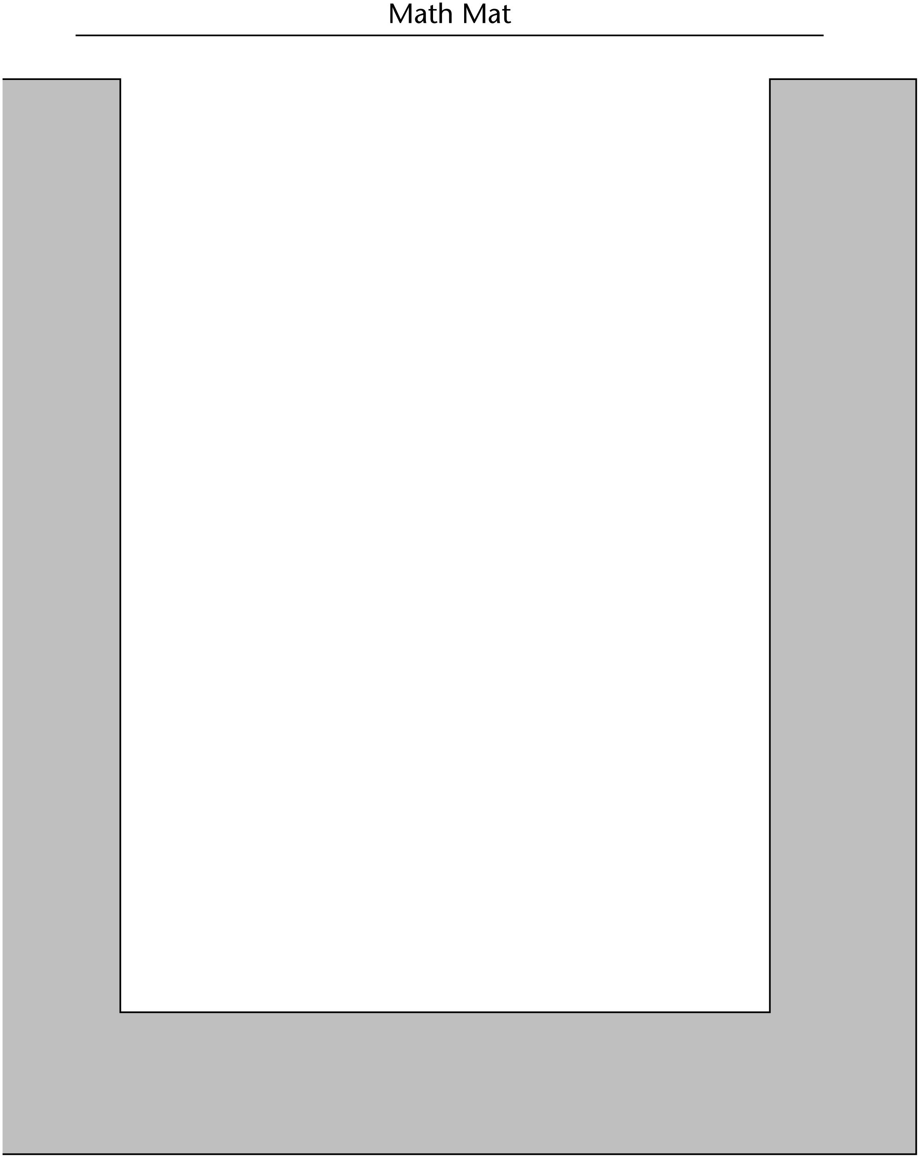

Mesurer des bandes zap Fiche reproductible 4
Nom : _____________________________

Unités de mesure | Bande zap 1 |  | Bande zap 2 |  | Bande zap 3
Unités de mesure | Estimation | Mesure | Estimation | Mesure | Estimation | Mesure
Cubes

Comparez vos mesures. Qu’est-ce que vous observez ?

Le périmètre des trous Fiche reproductible 5
Nom : _____________________________

Faites un dessin de vos formes. Indiquez les unités de mesure utilisées et vos résultats.
Faites une estimation et mesurez ensuite.
Quelle unité avez-vous utilisée pour mesurer ?

Nos formes | Nos estimations | Nos mesures

Quelle forme a le plus petit périmètre ?

Explorer les unités de mesure Fiche reproductible 6–1

Explorer les centimètres

 | Doigts |  | Cubes |  | Règle
Objet | Estimation | Mesure | Estimation | Mesure | Estimation | Mesure

Explorer les unités de mesure Fiche reproductible 6–2

Explorer les mètres

 | Pas de géant |  | Règle de 1 mètre
Objet | Estimation | Mesure | Estimation | Mesure

Images d’Orbo et Botte Fiche reproductible 7

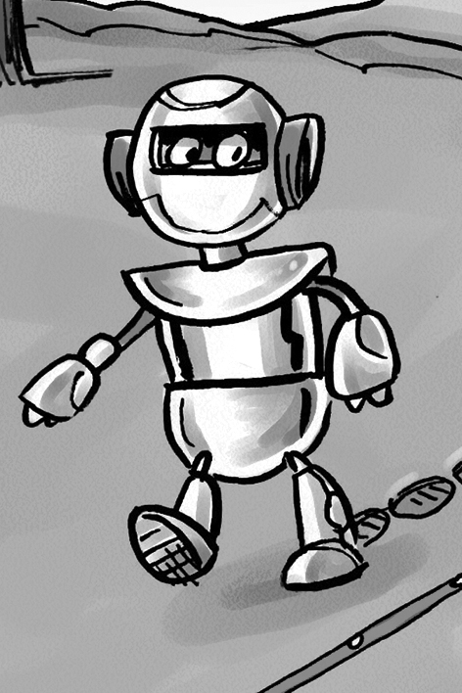

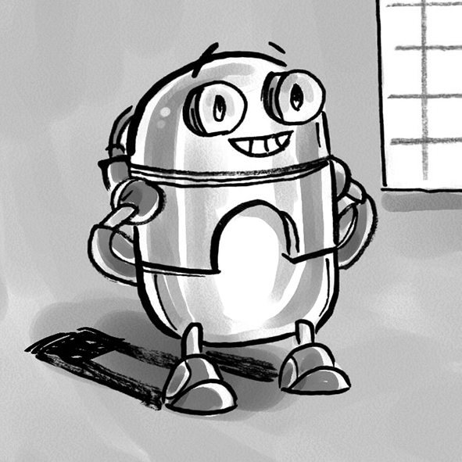

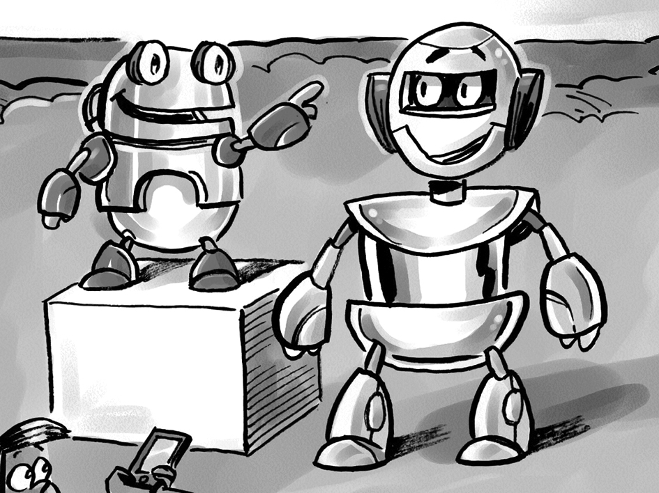

Grille quadrillée Fiche reproductible 8
en centimètres

Créer des formes Fiche reproductible 9



Compte le nombre d’unités dans chacune de tes formes. Le joueur qui a le plus grand nombre d’unités gagne la partie.

Joueur 1 : ___________________ | Joueur 2 : ___________________

Grille pointillée Fiche reproductible 10
en centimètres



Je te présente Fiche reproductible 11
mon robot
Nom : _____________________________

Mon robot se nomme : ____________________________________

Mon robot est intéressant parce que :

Il mesure _______________ carrés de haut.

Partie du robot | Aire
Tête | ___________ carrés
Corps | ___________ carrés
Autre _______________ | ___________ carrés
Autre _______________ | ___________ carrés

L’aire totale de mon robot est de _______ carrés.

Problèmes à résoudre Fiche reproductible 12–1

Aire 1
Encercle la plateforme d’observation qui couvre la plus grande surface.

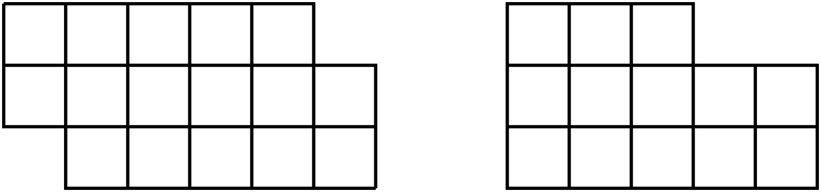
Orbo Botte

Comment le sais-tu ?

Colorie ta plateforme d’observation.

Compare l’aire de ta plateforme à celles d’Orbo et Botte.

Problèmes à résoudre Fiche reproductible 12–2

Périmètre 2
Qui devra construire la plus grande clôture ?

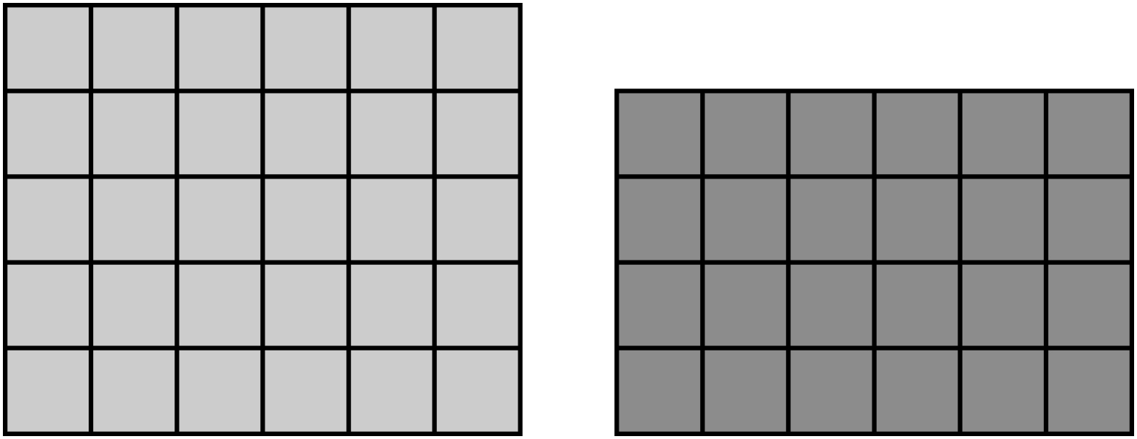
Orbo Botte

Comment le sais-tu ?

Colorie ta plateforme d’observation.

Et maintenant, qui devra construire la plus grande clôture ? ______________
Et qui pourra construire la plus petite clôture ? ______________

Problèmes à résoudre Fiche reproductible 12–3

L’aire et le périmètre
 – – – – – – – – – – – – – – – – – – – – – – – – – – – – – – – – – – – – – – – – – –
Crée 3 formes différentes avec 8 tuiles.
Dessine tes formes.

Sous chaque forme, écris l’aire et le périmètre.
 – – – – – – – – – – – – – – – – – – – – – – – – – – – – – – – – – – – – – – – – – –
Crée 2 formes différentes avec 12 tuiles.
Dessine tes formes.

Sous chaque forme, écris l’aire et le périmètre.
 – – – – – – – – – – – – – – – – – – – – – – – – – – – – – – – – – – – – – – – – – –
Crée 2 formes différentes avec 20 tuiles.
Dessine tes formes.

Sous chaque forme, écris l’aire et le périmètre.
 – – – – – – – – – – – – – – – – – – – – – – – – – – – – – – – – – – – – – – – – – –

Problèmes à résoudre Fiche reproductible 12–4

Estimer la longueur
 – – – – – – – – – – – – – – – – – – – – – – – – – – – – – – – – – – – – – – – – – –
Estime la longueur de 6 bâtonnets placés bout à bout en ligne droite.
Place un morceau de ruban au début et à la fin.
Vérifie ton estimation ! Place tes 6 bâtonnets bout à bout et en ligne droite.
Compare ton estimation à la longueur réelle.
Ma longueur estimée était (encercle un des trois) :
trop courte trop longue assez exacte
Estime maintenant la longueur de 8 bâtonnets.
Base-toi sur tes observations précédentes.
Place tes 8 bâtonnets bout à bout et en ligne droite. Compare ton estimation
à la longueur réelle.
Ma longueur estimée était (encercle un des trois) :
trop courte trop longue assez exacte
 – – – – – – – – – – – – – – – – – – – – – – – – – – – – – – – – – – – – – – – – – –
Estime maintenant la longueur de 10 cubes emboîtables assemblés.
Place un morceau de ruban au début et à la fin.
Vérifie ton estimation ! Assemble tes 10 cubes emboîtables.
Compare ton estimation à la longueur réelle.
Ma longueur estimée était (encercle un des trois) :
trop courte trop longue assez exacte
Estime maintenant la longueur de 20 cubes emboîtables assemblés.
Base-toi sur tes observations précédentes.
Assemble tes 20 cubes emboîtables. Compare ton estimation
à la longueur réelle.
Ma longueur estimée était (encercle un des trois) :
trop courte trop longue assez exacte
 – – – – – – – – – – – – – – – – – – – – – – – – – – – – – – – – – – – – – – – – – –

